РОССИЙСКИЙ УНИВЕРСИТЕТ ДРУЖБЫ НАРОДОВ
Факультет физико-математических и естественных наук
Кафедра фундаментальной информатики и информационных технологий

ОТЧЕТ
ПО ЛАБОРАТОРНОЙ РАБОТЕ №9
Тема: Понятие подпрограммы. Отладчик GDB.
Дисциплина: Архитектура компьютеров

Студент: Герчет Вячеслав
Группа: НКАбд-03-25
Студ. билет № 1132255650
Преподаватель: Штепа Кристина Александровна

МОСКВА
2025 г.

Содержание
1. Цель работы
2. Задание
3. Теоретическое введение
4. Выполнение лабораторной работы
4.1 Реализация подпрограмм в NASM
4.2 Отладка программам с помощью GDB
5. Выполнение самостоятельной работы
6. Выводы
7. Список литературы

Список иллюстраций
3.1 Создаем файл с помощью команды touch
3.2 Заполняем файл
3.3 Запускаем файл и проверяем его работу
3.4 Изменяем файл, добавляя еще одну подпрограмму
3.5 Запускаем файл и смотрим на его работу
3.6 Создаем файл
3.7 Заполняем файл
3.8 Загружаем исходный файл в отладчик
3.9 Запускаем программу командой run
3.10 Запускаем программу с брейкпоином
3.11 Смотрим дисассимилированный код программы
3.12 Переключаемся на синтаксис Intel
3.13 Включаем отображение регистров, их значений и результат дисас-симилирования программы
3.14 Используем команду info breakpoints и создаем новую точку останова
3.15 Смотрим информацию
3.16 Отслеживаем регистры
3.17 Смотрим значение переменной
3.18 Смотрим значение переменной
3.19 Меняем символ
3.20 Меняем символ
3.21 Смотрим значение регистра
3.22 Изменяем регистор командой set
3.23 Прописываем команды c и quit
3.24 Копируем файл
3.25 Создаем и запускаем в отладчике файл
3.26 Устанавливаем точку останова
3.27 Изучаем полученные данные
3.28 Копируем файл
3.29 Изменяем файл
3.30 Проверяем работу программы
3.31 Создаем файл
3.32 Изменяем файл
3.33 Создаем и смотрим на работу программы(работает неправильно)
3.34 Ищем ошибку регистров в отладчике
3.35 Меняем файл
3.36 Создаем и запускаем файл(работает корректно)

1. Цель работы
Целью лабораторной работы является приобретение навыков написания программ с использованием подпрограмм, а также знакомство с методами отладки программ и основными возможностями отладчика GDB.

2. Задание
Написать программы с использованием подпрограмм и выполнить их отладку с помощью GDB.

3. Теоретическое введение
Отладка программы - это процесс поиска, анализа и исправления ошибок в программе. Выделяют синтаксические, семантические и ошибки выполнения. Основное назначение отладки - определить причину неправильной работы программы и устранить её.

Для отладки широко используется отладчик GDB, который позволяет запускать программу в пошаговом режиме, устанавливать точки останова, просматривать и изменять значения регистров и памяти, а также анализировать дизассемблированный код программы.

Подпрограмма - это отдельный функциональный участок кода, который может вызываться из разных мест программы. Вызов подпрограммы осуществляется инструкцией call, которая сохраняет адрес возврата в стеке, а возврат выполняется инструкцией ret. Использование подпрограмм делает программу более компактной и удобной для сопровождения.

4. Выполнение лабораторной работы

4.1 Реализация циклов в NASM

Создаем файл (рис. 3.1).
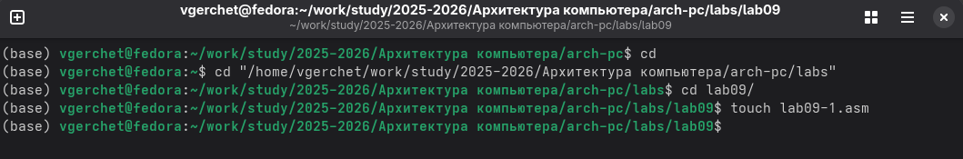
Рис. 3.1: Создаем файл с помощью команды touch

Открываем файл в Midnight Commander и заполняем его в соответствии с
листингом 9.1 (рис. 3.2).
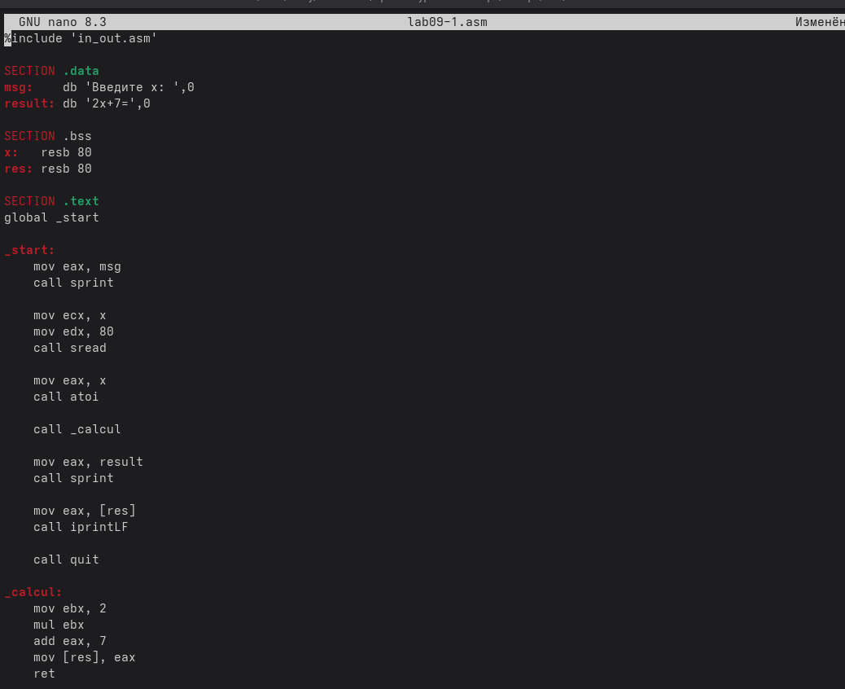
Рис. 3.2: Заполняем файл

Создаем исполняемый файл и запускаем его (рис. 3.3).
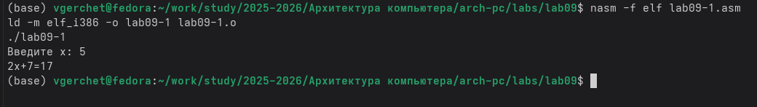
Рис. 3.3: Запускаем файл и смотрим на его работу

Снова открываем файл для редактирования и изменяем его, добавив подпро-
грамму в подпрограмму(по условию)(рис. 3.4)
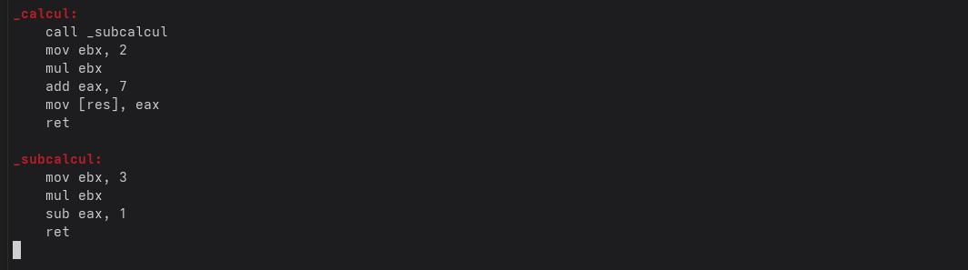
Рис. 3.4: Изменяем файл, добавляя еще одну подпрограмму

Создаем исполняемый файл и запускаем его (рис. 3.5).
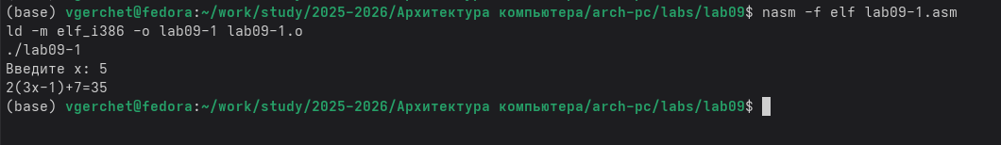
Рис. 3.5: Запускаем файл и смотрим на его работу

2.2 Отладка программам с помощью GDB
Создаем новый файл в каталоге (рис. 3.6).
Рис. 3.6:Создаем файл

Открываем файл в Midnight Commander и заполняем его в соответствии с
листингом 9.2 (рис. 3.7).
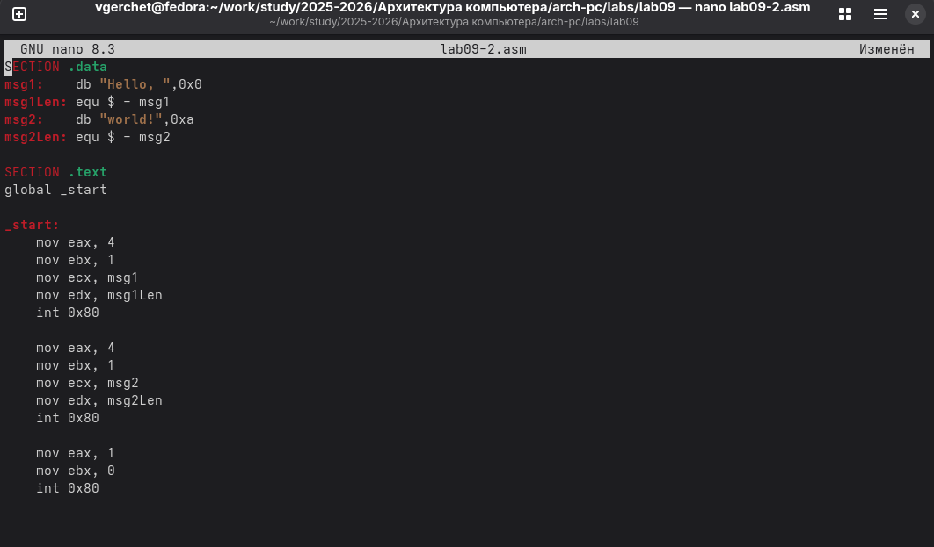
Рис. 3.7: Заполняем файл

Получаем исходный файл с использованием отладчика gdb(рис. 3.8).
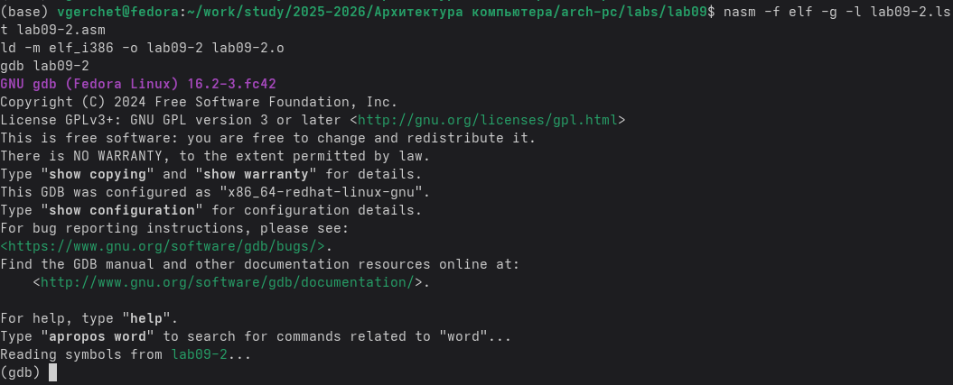
Рис. 3.8: Загружаем исходный файл в отладчик

Запускаем команду в отладчике (рис. 3.9).
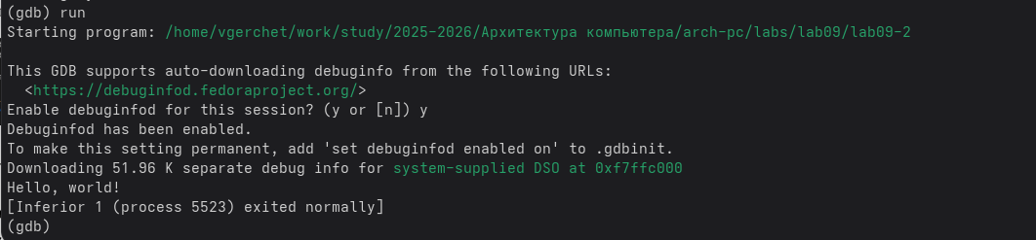
Рис. 3.9: Запускаем программу командой run

Устанавливаем брейкпоинт на метку _start и запускаем программу (рис.
3.10).
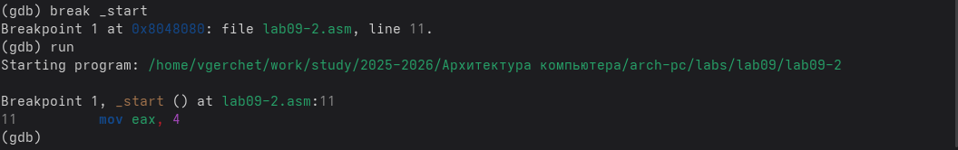
Рис. 3.10: Запускаем программу с брейкпоином

Смотрим дисассимилированный код программы с помощью команды
disassemble, начиная с метки _start (рис. 3.11).
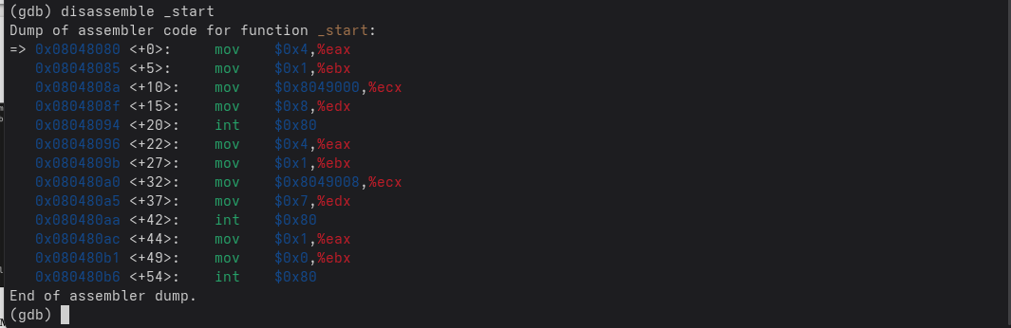
Рис. 3.11: Смотрим дисассимилированный код программы

Переключаемся на отображение команд с Intel’овским синтаксисом (рис. 3.12).
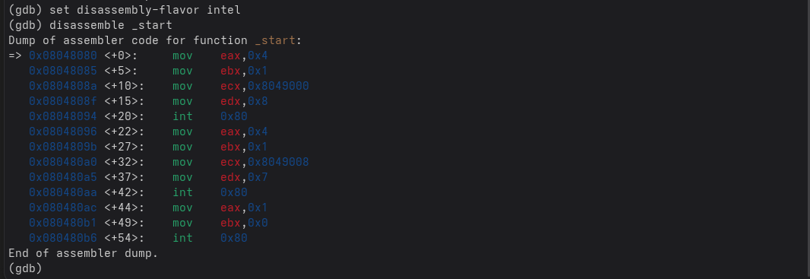
Рис. 3.12: Переключаемся на синтаксис Intel

Различия отображения синтаксиса машинных команд в режимах ATT и Intel:
1.Порядок операндов: В ATT синтаксисе порядок операндов обратный, сначала
указывается исходный операнд, а затем - результирующий операнд. В Intel син-
таксисе порядок обычно прямой, результирующий операнд указывается первым,
а исходный - вторым.
2.Разделители: В ATT синтаксисе разделители операндов - запятые. В Intel
синтаксисе разделители могут быть запятые или косые черты (/).
3.Префиксы размера операндов: В ATT синтаксисе размер операнда указывает-
ся перед операндом с использованием префиксов, таких как “b” (byte), “w” (word),
“l” (long) и “q” (quadword). В Intel синтаксисе размер операнда указывается после
операнда с использованием суффиксов, таких как “b”, “w”, “d” и “q”.
4.Знак операндов: В ATT синтаксисе операнды с позитивными значениями
предваряются символом “".𝐼𝑛𝑡𝑒𝑙"”.
5.Обозначение адресов: В ATT синтаксисе адреса указываются в круглых скоб-
ках. В Intel синтаксисе адреса указываются без скобок.
6.Обозначение регистров: В ATT синтаксисе обозначение регистра начинается
с символа “%”. В Intel синтаксисе обозначение регистра может начинаться с
символа “R” или “E” (например, “%eax” или “RAX”).

Включаем режим псевдографики (рис. 3.13).
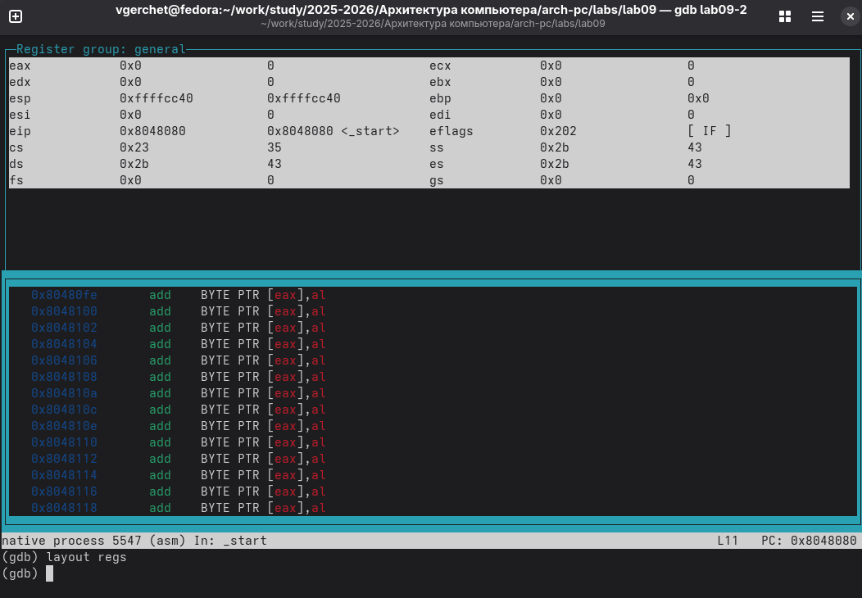
Рис. 3.13: Включаем отображение регистров, их значений и результат дисасси-милирования программы
Проверяем была ли установлена точка останова и устанавливаем точку останова предпоследней инструкции(рис. 3.14).
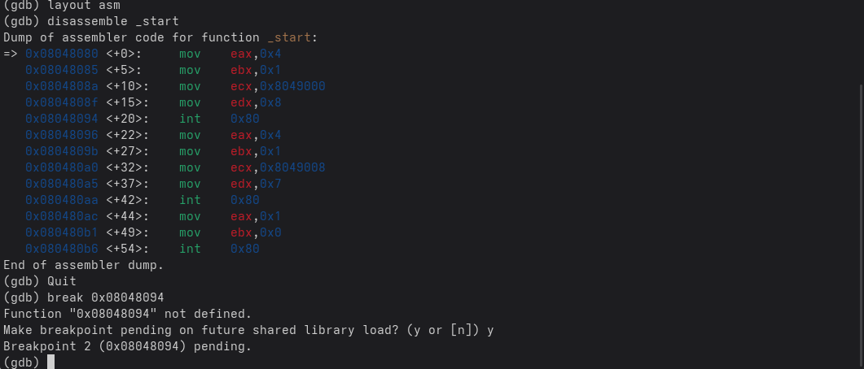
Рис. 3.14:Используем команду info breakpoints и создаем новую точку останова

Посмотрим информацию о всех установленных точках останова(рис. 3.15).
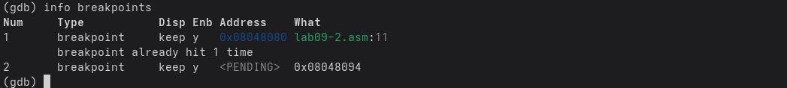
Рис. 3.15: Смотрим информацию

Выполняем 5 инструкций командой si (рис. 3.16).
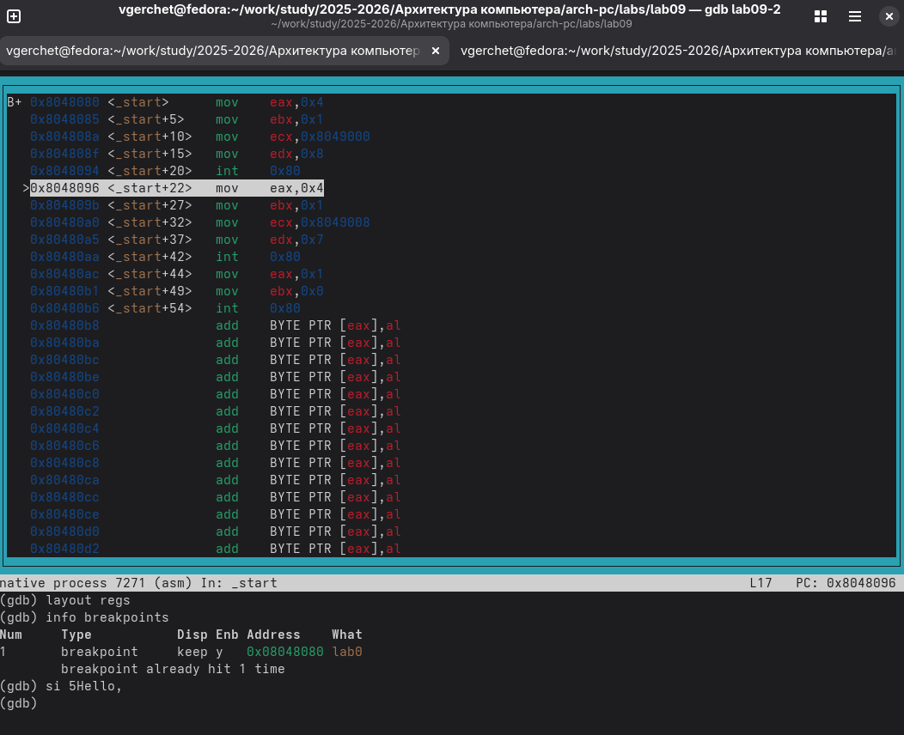
Рис. 3.16: Отслеживаем регистры
Во время выполнения команд менялись регистры: ebx, ecx, edx,eax, eip.

Смотрим значение переменной msg1 по имени (рис. 3.17).
Рис. 3.17: Смотрим значение переменной

Смотрим значение переменной msg2 по адресу (рис. 3.18).
Рис. 3.18: Смотрим значение переменной

Изменим первый символ переменной msg1(рис. 3.19).
Рис. 3.19: Меняем символ

Изменим первый символ переменной msg2 (рис. 3.20).
Рис. 3.20: Меняем символ

Смотрим значение регистра edx в разных форматах (рис. 3.21).
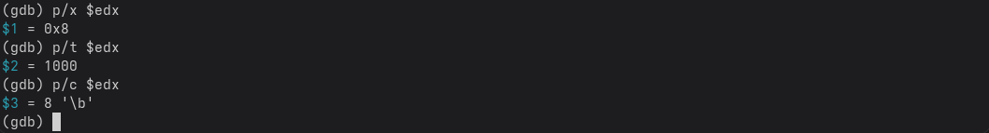
Рис. 3.21: Смотрим значение регистра

Изменяем регистор ebx (рис. 3.22).
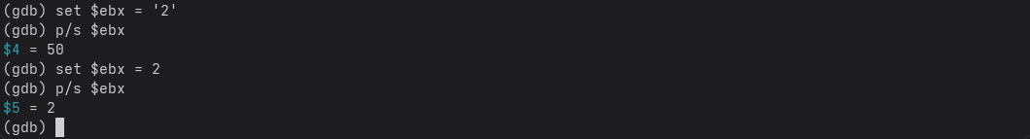
Рис. 3.22: Изменяем регистор командой set
Выводится разные значения, так как команда без кеавычек присваивает реги-
стру вводимое значение.

Прописываем команды для завершения программы и выхода из GDB (рис. 3.23).
Рис. 3.23: Прописываем команды c и quit

Копируем файл lab8-2.asm в файл с именем lab09-3.asm (рис. 3.24).
Рис. 3.24: Копируем файл

Создаем исполняемый файл и запускаем его в отладчике GDB (рис. 3.25).
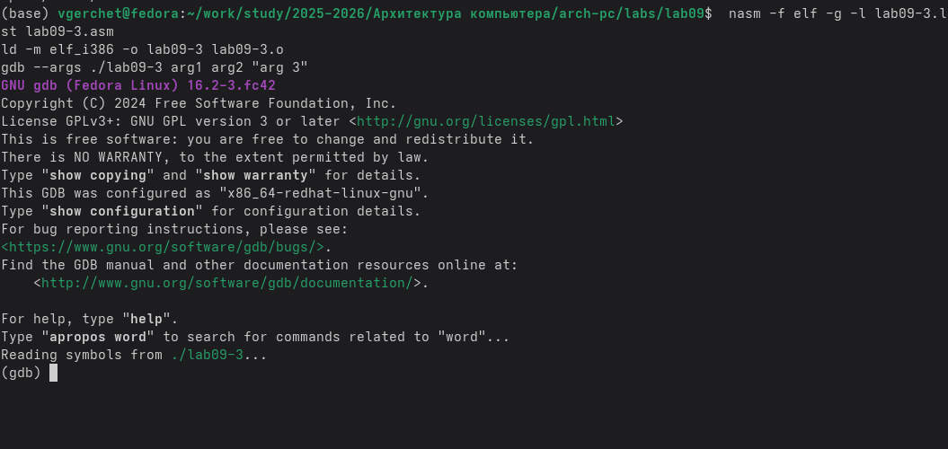
Рис. 3.25: Создаем и запускаем в отладчике файл

Установим точку останова перед первой инструкцией в программе и запустим ее (рис. 3.26).
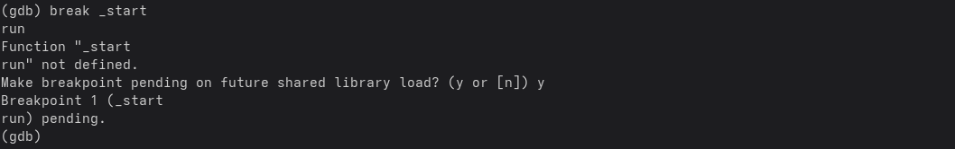
Рис. 3.26: Устанавливаем точку останова

Смотрим позиции стека по разным адресам (рис. 3.27).
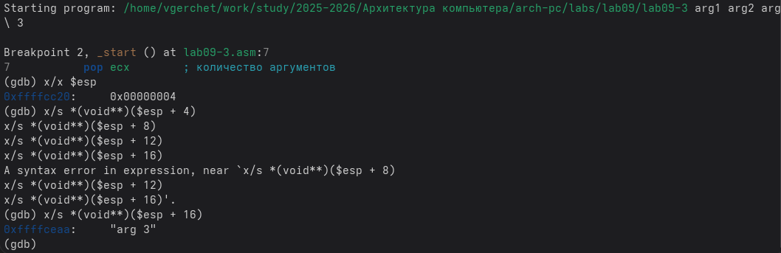
Рис. 3.27: Изучаем полученные данные
Шаг изменения адреса равен 4 потому что адресные регистры имеют размер-
ность 32 бита(4 байта).

5. Выполнение самостоятельной работы

Задание 1
Копируем файл lab8-4.asm(ср №1 в ЛБ8) в файл с именем lab09-3.asm (рис. 3.28).
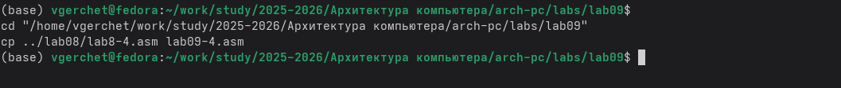
Рис. 3.28: Копируем файл

Открываем файл в Midnight Commander и меняем его, создавая подпрограмму
(рис. 3.29).
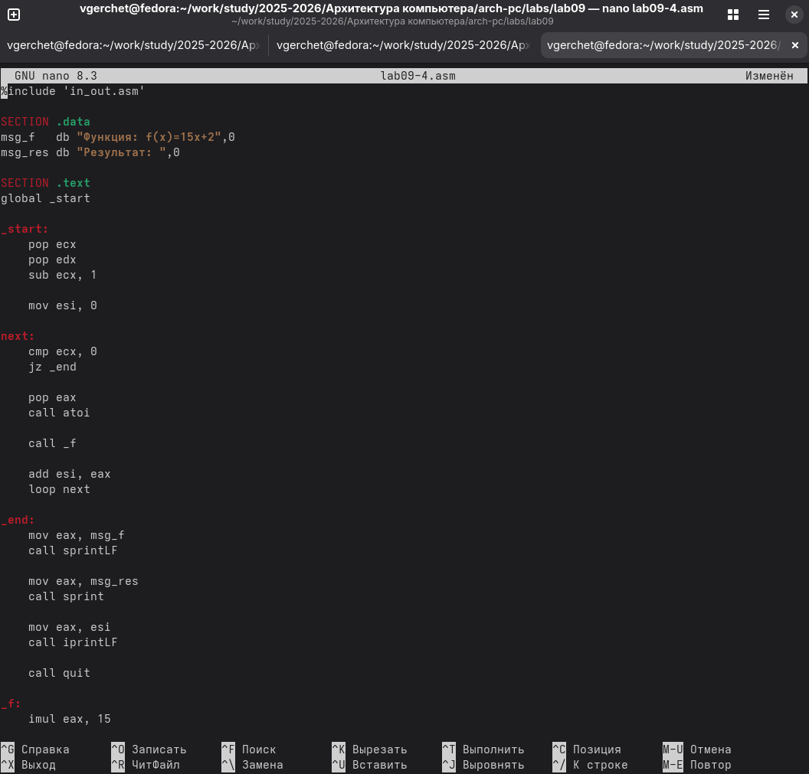
Рис. 3.29: Изменяем файл

Создаем исполняемый файл и запускаем его (рис. 3.30).
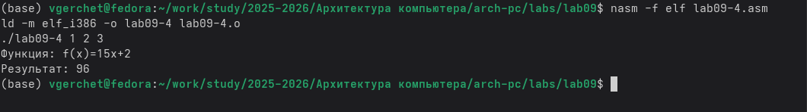
Рис. 3.30: Проверяем работу программы

Задание 2
Создаем новый файл в дирректории (рис. 3.31).
Рис. 3.31: Создаем файл

Открываем файл в Midnight Commander и заполняем его в соответствии с
листингом 9.3 (рис. 3.32).
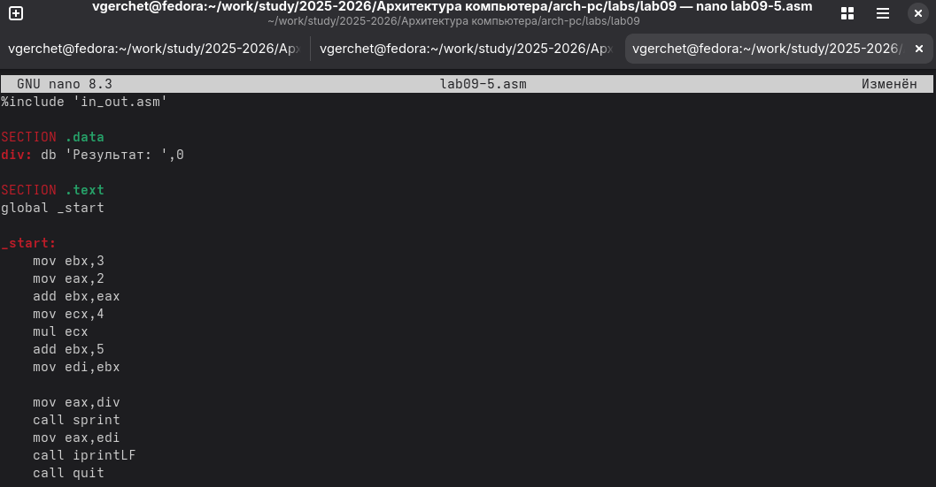
Рис. 3.32: Изменяем файл

Создаем исполняемый файл и запускаем его (рис. 3.33).
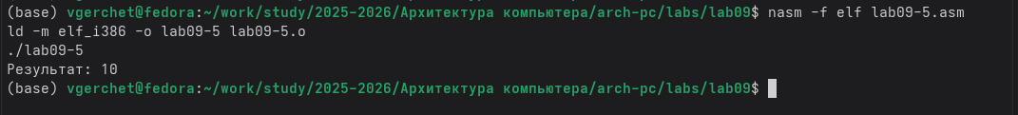
Рис. 3.33: Создаем и смотрим на работу программы(работает неправильно)

Создаем исполняемый файл и запускаем его в отладчике GDB и смотрим на
изменение решистров командой si (рис. 3.34).
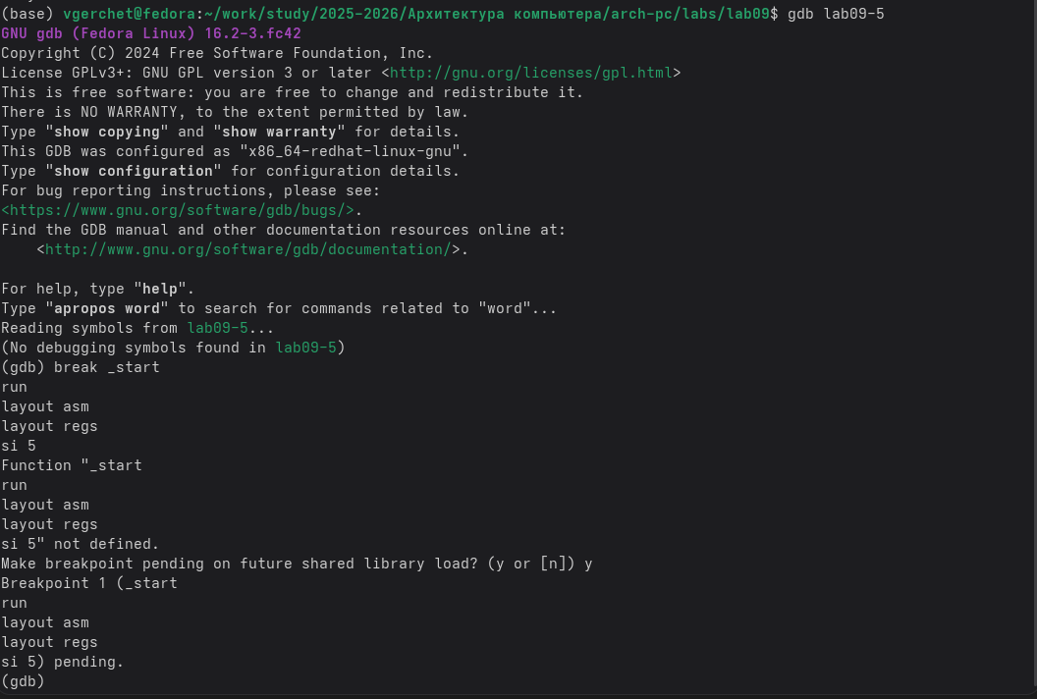
Рис. 3.34: Ищем ошибку регистров в отладчике

Изменяем программу для корректной работы (рис. 3.35).
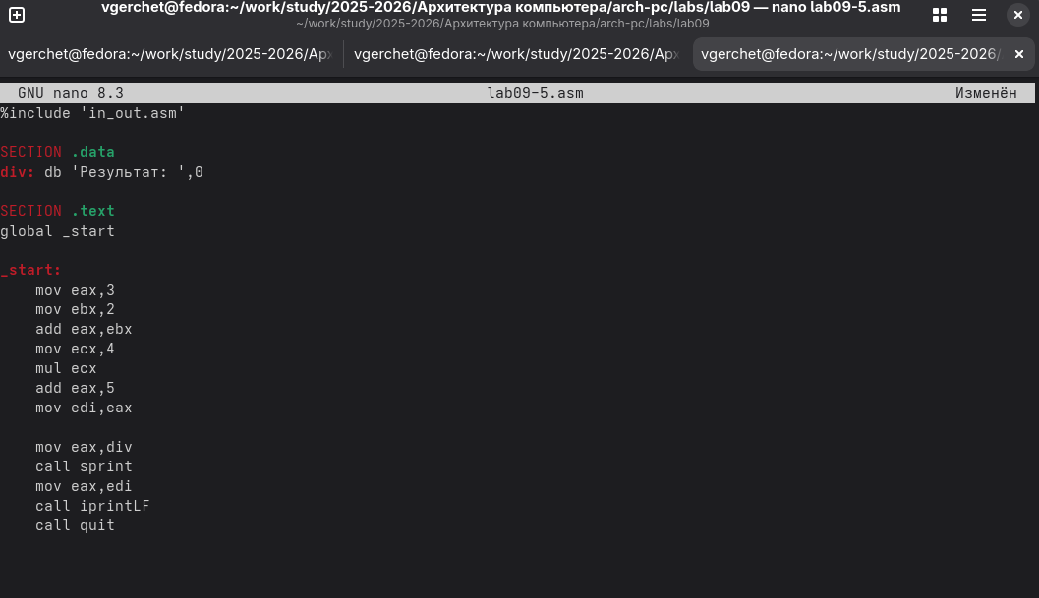
Рис. 3.35: Меняем файл

Создаем исполняемый файл и запускаем его (рис. 3.36).
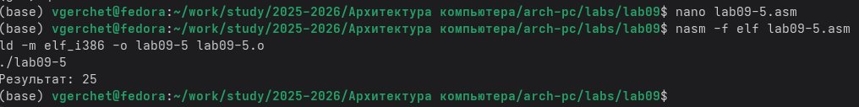
Рис. 3.36: Создаем и запускаем файл(работает корректно)

4. Выводы
В ходе выполнения лабораторной работы №9 я научился использовать подпрограммы в программах на языке ассемблера NASM и понял принцип работы инструкций call и ret. Также я освоил базовые приёмы работы с отладчиком GDB: запуск программы, установку точек останова, пошаговое выполнение, просмотр и изменение значений регистров и памяти.
Дополнительно я получил практический опыт поиска и исправления ошибок с помощью отладчика, а также научился анализировать выполнение программы на уровне машинных инструкций. В результате выполненной работы я стал лучше понимать процесс выполнения программ и методы их отладки на низком уровне.

5. Список литературы

NASM Documentation. https://www.nasm.us/docs.html
Демидова А. В. Архитектура ЭВМ. Лабораторная работа №9
GDB: The GNU Project Debugger. https://sourceware.org/gdb

